Занятие № 1

Подготовка к работе с документом Mathcad
Создайте файл «Отчет_1.xmcd» (File/Save As), задайте поля по 2 см (File/Page Setup). В созданном файле все символы должны печататься шрифтом «Times New Roman Суr» размером 12.
Обычно по умолчанию пакет выполняет все операции протокола после любых изменений его текста. Это приводит к неоправданным затратам времени, а иногда к «зависанию» программы. Поэтому надо отключить автоматическое выполнение вычислений. Для этого выполните следующую последовательность пунктов меню: «Tools-Calculate-Automatic calculation» и снимите флаг. Теперь вычисление будут производиться только после нажатия клавиши «F9».

1.1. Простейшие операции в среде «Mathcad».
Проще всего использовать пакет в роли "простого" калькулятора. Поэтому начинаем освоение пакета с простых вычислений. Для удобства выведите на экран инструментальную панель «Calculator», на которой находятся цифры и знаки математических операций (см. рис.1.1). Кроме того, символы некоторых математических операций можно найти на панели «Calculus».
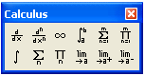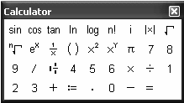
Рис.1.1. Окна инструментальных панелей «Calculator» и «Calculus».

Для вычислений цифры и математические операции вводятся с клавиатуры и отображаются на экране. Для ввода цифр и символов операций удобно использовать инструментальную панель " Calculator ". Вычисления производятся после ввода символа "=".
Проведите следующие вычисления:
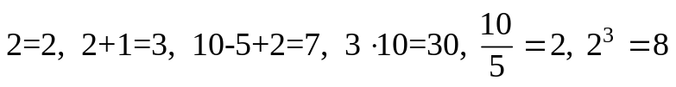
Порядок выполнения математических действий стандартный: вначале возведение в степень, затем умножение и деление, и, наконец, сложение и вычитание. Расстановка скобок позволяет изменить порядок вычислений.
Проведите следующие вычисления:
.

Данные
Все языки программирования оперируют с данными. Обычно различают постоянные данные (константы) и переменные данные (переменные). Константы не изменяются в программе. Переменные изменяют свое значение в процессе выполнения программы. В пакете нет специального оператора, который назначает тип данных. С одной стороны, это избавляет от необходимости указания типов, но требует постоянного слежения за изменениями численных значений в процессе выполнения вычислений.
И все же некоторое подобие констант в пакете есть.

Константы
В пакет включено несколько предопределенных констант. За этими константами закреплены имена. Вот некоторые из них:
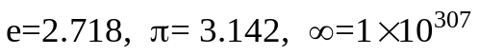.
В пакет включена система размерностей физических величин. Поэтому, если Вы запишите 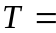, то получите  (одна тонна), а 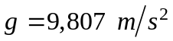 - ускорение свободного падения. Однако разумнее и грамотнее при использовании компьютера, проведя необходимые нормировки, вести расчеты в абстрактном, безразмерном виде.
Константы не являются таковыми в полном смысле этого слова. В процессе вычислений можно использовать имена предопределенных констант и изменить их численное значение, но надо взять за правило по возможности не делать этого.

Переменные
Численные значения переменных либо назначаются пользователем или изменяются в процессе вычислений. Переменные, значения которых назначены пользователем, можно рассматривать как входные данные.
Определите следующие значения
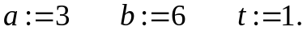
В этой строке объявляются имена и значения данных, которые используются для дальнейших вычислений. Значение вводится процедурой присвоения «:= "».
Каждое присвоение в строке означает, что теперь в ячейке памяти, например, с именем "a" (и каким-то двоичным адресом) хранится число 3 (в двоичной форме).
Исходные данные могут появляться в любом месте, но лучше принять правила, которые рекомендуются в языках программирования высокого уровня. Все входные данные получают свои значения в начале программы. Имена исходных данных в дальнейшем не используются в качестве имен переменных (т.е. являются предопределенными константами Вашей программы).
При вычислениях переменные получают свои значения в результате выполнения действий, записанных в выражениях.
Используя входные данные, определенные выше, в режиме калькулятора, вычислите значения следующих выражений
Поменяйте входные данные и повторите вычисления.

Запишите арифметическое выражение и найдите результат.
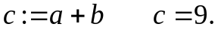
Поменяйте значения данных a и b и посмотрите, как будет изменяться результат вычислений.
Операция означает, что необходимо сложить число из ячейки «a» c числом в ячейке «b», а результат поместить в ячейку с именем «c». Только внешне выражение напоминает формулу сложения. Поэтому с точки зрения программирования выражение
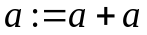
верно, и означает, что теперь в ячейке с именем «a» находится число 6. В результате операции значение «a» изменилось. Теперь получаем значение 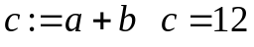вместо 9.
Неприятностей можно избежать, используя для исходных данных оригинальные имена, например, имена, начинающиеся с прописной буквы. Вообще при программировании всегда лучше использовать более длинные имена, которые к тому же несут и смысловую нагрузку. Например, «Ynorn» - нормированное значение, «Udc» - постоянное напряжение. Для ускорения набора надо воздерживаться от использования греческого алфавита. Поэтому вместо «ω» лучше использовать «w» или «omg», а еще лучше «freq_2pi» Использование индексов в именах может привести к конфликтам с обозначениями элементов матриц. Поэтому лучше использовать R1, а не R₁.
В пакете «MathCAD» можно производить действия с комплексными числами. При вводе мнимая единица обозначается буквой «i» или «j», а при выводе только «i». Комплексные числа надо вводить в форме «a + bi» или «a + bj», даже если 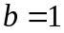.
Задайте
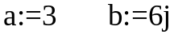
и проведите вычисления
Чтобы избежать недоразумений, связанных с особенностями пакета, рекомендуется в начале программы ввести константу 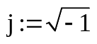 и использовать ее в качестве множителя 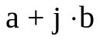.
Задания к разделу
Найдите значения следующих выражений.
1. 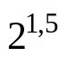 11. 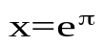
2. 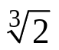 12. 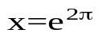
3. 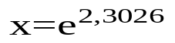 13. 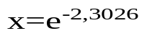
4. 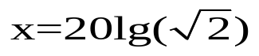 14. 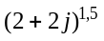
5. 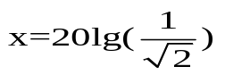 15. 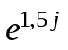
6. 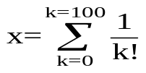 16. 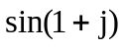
7. 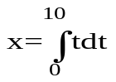 17. 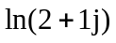
8. 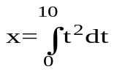 18. 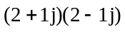
9. 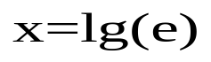 19. 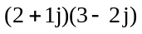
10.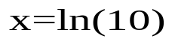 20. 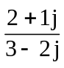

1.2.Встроенные функции и функции пользователя.
Пакет содержит обширный набор встроенных функций. Большинство из них можно использовать в режиме калькулятора. Нужную функцию можно вызвать с помощью меню, а некоторые включены в инструментальную панель «Calculator».
Вычислите следующее значения функций:
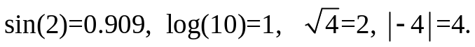
При наборе имен встроенных функций надо быть очень внимательным, т.к. имеет значение регистр букв, входящих в имя. При любых сомнениях лучше воспользоваться меню «Insert-f(x)function» или кнопкой «f(x)» панели инструментов. В результате этих действий на экране появится диалоговое окно, показанное на рис. 1.2. В правом окне можно отыскать и выбрать нужную функцию. Внизу диалогового окна приводится краткое описание выбранной функции. Двойным щелчком правой кнопки мыши функция переносится на рабочую страницу пакета в место, где находится маркер. Поиск нужной функции можно ускорить, если выбрать в левом окне тип функции.
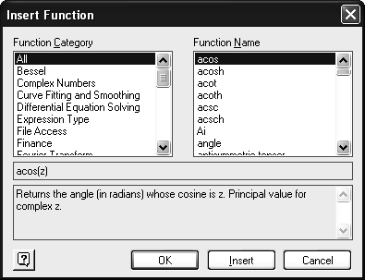
Рис. 1.2 Окно диалога выбора встроенных функций.

На рис. 1.2 выбрана обратная тригонометрическая функция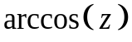, которая возвращает угол, выраженный в радианах.
Проведите вычисления в режиме калькулятора следующих выражений:
.
Пользователь пакета может создать собственные встроенные функции. Однако это требует определенного опыта в программировании на языках высокого уровня. К счастью, набор встроенных функций пакета столь обширен, что для решения большинства задач его вполне достаточно.
Используя встроенные функции и математические операции можно определить собственные функции в соответствии с конкретной практической задачей. Например, при изучении переходных процессов в динамических системах могут потребоваться функции.
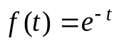 и 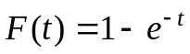
Опишите функции 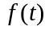 и 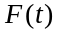
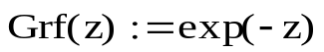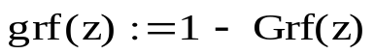.
Как видите описания функций содержат встроенные функции и арифметические операции. В правой части указывается имя функции и в скобках имя переменной. Можно задать функции нескольких переменных.
Задайте значения входной данной и найдите значения функций в заданной точке:
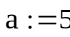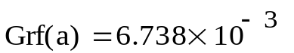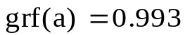
Измените входную величину и повторите вычисления.
Ясно, что вычисления значений функций в ограниченном числе точек не дают полного представления о ее поведении. Поэтому, для того чтобы выяснить свойства функции, определить ее особенности прибегают к построению графиков.

1.3. Построение графиков
Графическое представление физических закономерностей играет чрезвычайно важное значение при решении практически всех мыслимых и немыслимых задач. График содержит такой объем информации о том или ином явлении, который невозможно предоставить другим способом. Именно поэтому построению графиков уделяется такое большое внимание.
Прежде всего, для построения графика необходимо выбрать его тип. Это можно сделать, используя меню или панель инструментов «Graph» (см. рис. 1.3). Наиболее часто используются декартовая и полярная системы координат.
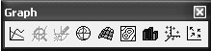
Рис.1.3. Панель выбора типа графика.
Имя функции с указанием аргумента в круглых скобках помещается на вертикальной оси, а аргумент указывается на горизонтальной.
Пределы значение осей устанавливается в большинстве случаев автоматически. Однако их можно изменить. Для установки пределов необходимо активизировать поле графика щелчком левой кнопки мыши и ввести значения, поместив маркер в нужном месте. Графики функций Grf(z) и grf(z) показаны на рис. 1.4.
Параметры графика также можно изменить. Для этого нужно вызвать диалог настройки параметров графика (см.рис.1.5) двойным щелчком левой кнопки мыши. Предоставляется возможность выбора вида поля графика, цвета и типа траекторий. Можно отобразить координатную сетку и назначить ее цвет.
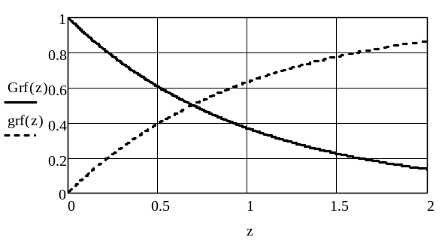
Рис. 1.4. Графики функций Grf(z) и grf(z).
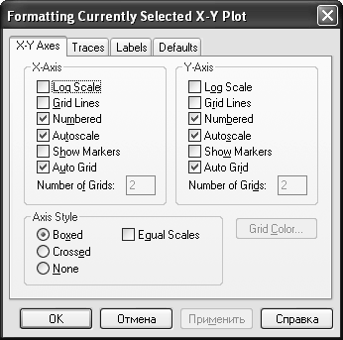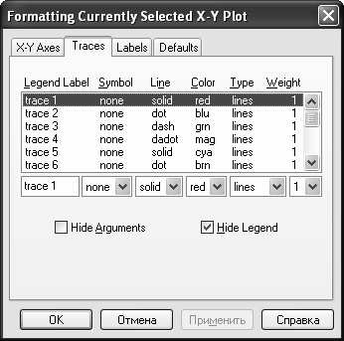
Рис.1.5. Диалог установки параметров графика.
Слева окно установки параметров сетки графика, справа – параметров линий графиков.

Когда функции используются в качестве математических моделей реальных процессов, часто приходится использовать разные формулы для разных значений исходных параметров. Задать разные законы изменения функции на каждом отрезке аргумента можно, используя, условный оператор.
На рис. 1.6 показан график двух кусочно-заданных функций. Эти функции имеют следующие математическое описание:
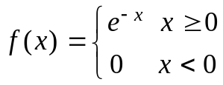 и 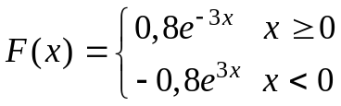
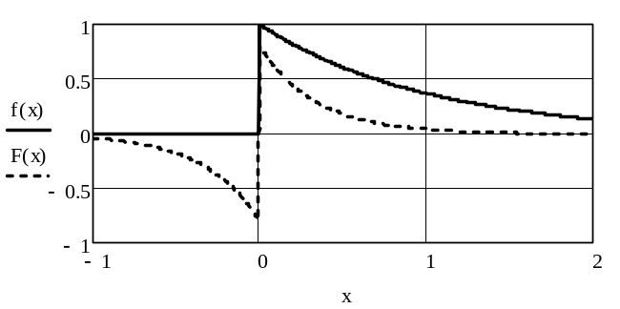
Рис. 1.6. Графики кусочно-заданных функций 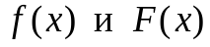.

Выполните описание этих функций
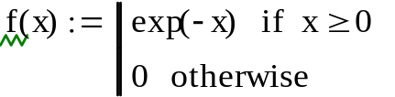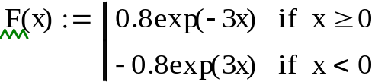 .
Здесь используются элементы программирования в среде «MathCAD». Дополнительные строки и условные операторы удобно вводить из инструментальной панели «Programming», а сами условия из инструментальной панели «Boolean». Эти панели показаны на рис. 1.7.
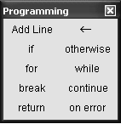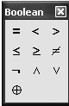
Рис.1.7. Инструментальные панели для выбора операций при описании кусочно-заданных функций. Слева панель программирования, а справа – операций Булевой алгебры.

При описании некоторых процессов удобно использовать параметрическую форму представления функции, например, 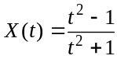 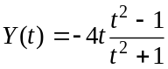.
В этом случае параметрические формулы просто записываются в соответствующие координатные оси. Кривая, которая называется строфоида, показана на рис. 1.8. Поскольку в уравнения входят квадраты параметра , то для построения нижней ветви строфоиды добавлена функция 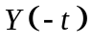.
Функции, имеющие осевую симметрию, удобно изображать в полярной системе координат. В этом случае функция представляется в виде радиуса - вектора, зависящего от угла. Функция записывается слева поля графика, а аргумент (угол) снизу.
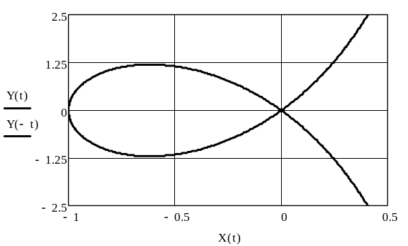
Рис. 1.8. График функции, заданной параметрически.
Формула лемнискаты Бернулли в полярной системе координат имеет вид (рис. 1.9):
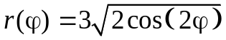.
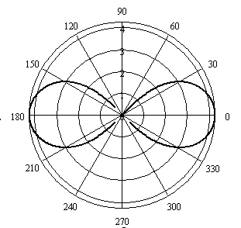
r
φ
Рис. 1.9. График лемнискаты в полярной системе координат.

На графике, показанном на рис. 1.9, пределы значений по радиусу установлены пакетом автоматически. Для их изменения необходимо активизировать поле графика щелчком левой кнопки мыши и внести желаемые значения. Поворот графика на 90⁰ путем перестановки функции и аргумента невозможен. Чтобы повернуть лемнискату на 90 градусов надо заменить функцию 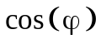на 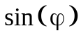, а поворот на произвольный угол можно получить заменой аргумента  на 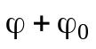. Линии сетки, тип кривых, их цвет устанавливаются в диалоге настройки параметров графика.
Опишите эту функцию
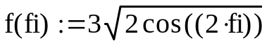.
Постройте график в полярной системе координат. Тип графика выберите на инструментальной панели «Graph». На поле графика слева задайте функцию 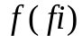, а снизу угол 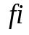.
Задания к разделу
Построить функции.

1. 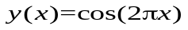на отрезке -2<x<2 ,
2. 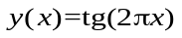на отрезке -2<x<2 ,
3. 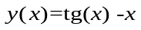на отрезке 0<x<π ,
4. 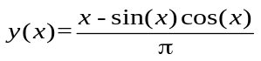на отрезке 0<x< π,
5. 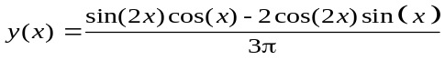 на отрезке 0<x< π,
6. 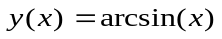
7. 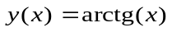
8 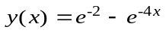
9 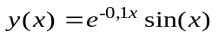
10. 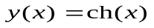
11. Функции Бесселя
12. Модифицированные функции Бесселя 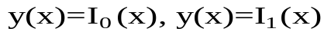
13. Распределение Ферми 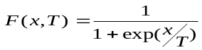
14. Распределение Бозе 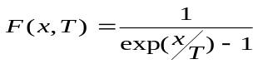
14. Декартов лист: 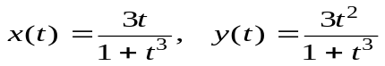
15. Кардиоида:
16. Овал Кассини: 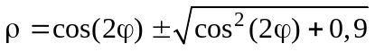
17.Построить действительную и мнимую части функции 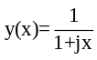
18.Построить семейство графиков модулей функции 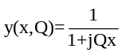от переменной x.
19.Построить семейство графиков аргументов функции 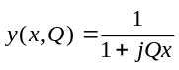от переменной x.
20.Построить модуль и аргумент передаточной функции фильтра Баттерворта n-ого порядка: 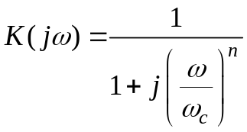 c частотой среза 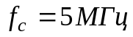, где n – номер по журналу.

1.4. Анализ функций по их графическому представлению
Определите функцию
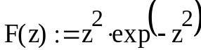 .
Постройте ее график и проведите исследование ее свойств. График, который Вы должны получить показан на рис. 1.10 а).
Прежде всего, на графике видно, что функция положительная, четная. Конечно, это очевидно и непосредственно из формулы, в которую входит только квадрат аргумента. При z = 0 функция обращается в нуль, а при стремлении к минус бесконечности и плюс бесконечности асимптотически приближается к нулю сверху. На интервале [-3,3] располагаются два максимума и минимум.
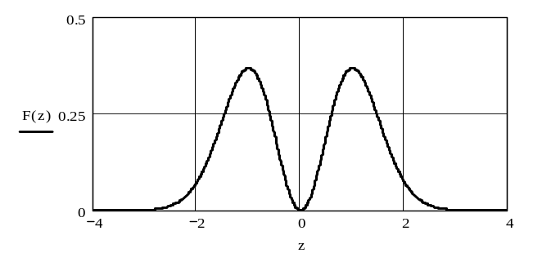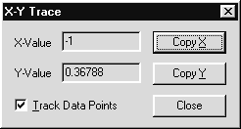
а) б)
Рис. 1.10. а) – график функции; б) – окно диалога трассировки.
Точки максимума и минимума находятся с использованием трассировки графика. Окно трассировки вызывается через пункты меню «Format - Graph - Trace». Поле графика следует предварительно активизировать щелчком левой клавиши мыши.
На рис. 1.10 б) показан внешний вид диалогового окна. Пользователю предоставляется возможность сохранения значений координат в буфере обмена. Затем они могут быть перемещены в любое место в тексте пакета, а также любой другой программы.
На интервалах [-3,-2], [-2,-1], [-1,-0.5], [-0.5,0], [0, 0.5], [0.5,1], [1,2], [2,3] функция имеет перегибы. При стремлении аргумента к бесконечности функция асимптотически стремится к нулю. Более точный анализ можно провести, рассматривая поведение производных функции.
Проведите их графическое исследование
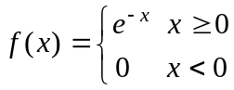 и 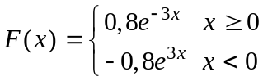
На графике (см. рис. 1.11) можно установить, что обе функции имеют конечный разрыв (скачок) в точке 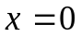. Функция 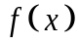 не обладает свойствами симметрии, в то время как 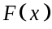 – функция нечетная (антисимметричная).
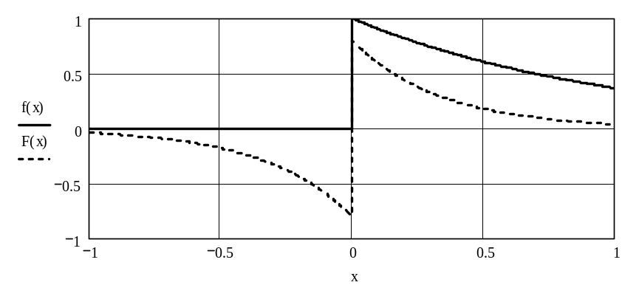
Рис. 1.11. Графики функций .

Функции монотонно убывают при 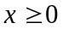, стремясь к нулю сверху. Функция 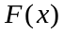 при отрицательных значениях аргумента монотонно растет, стремясь к нулю снизу. Видно также, что 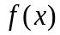 уменьшается в два раза по отношению к максимальному значению при 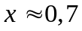. Измерение с помощью трассировки графика дает значение 0.692.
Теперь проведите исследование функции
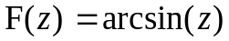.
В рамках элементарной (школьной) математики считается, что аргумент функции может меняться от – 1 до + 1. Если раздвинуть границы графика по оси абсцисс, то пакет без видимых проблем справляется с построением графика и за пределами этого отрезка. Его вид показан на рис. 1.12.
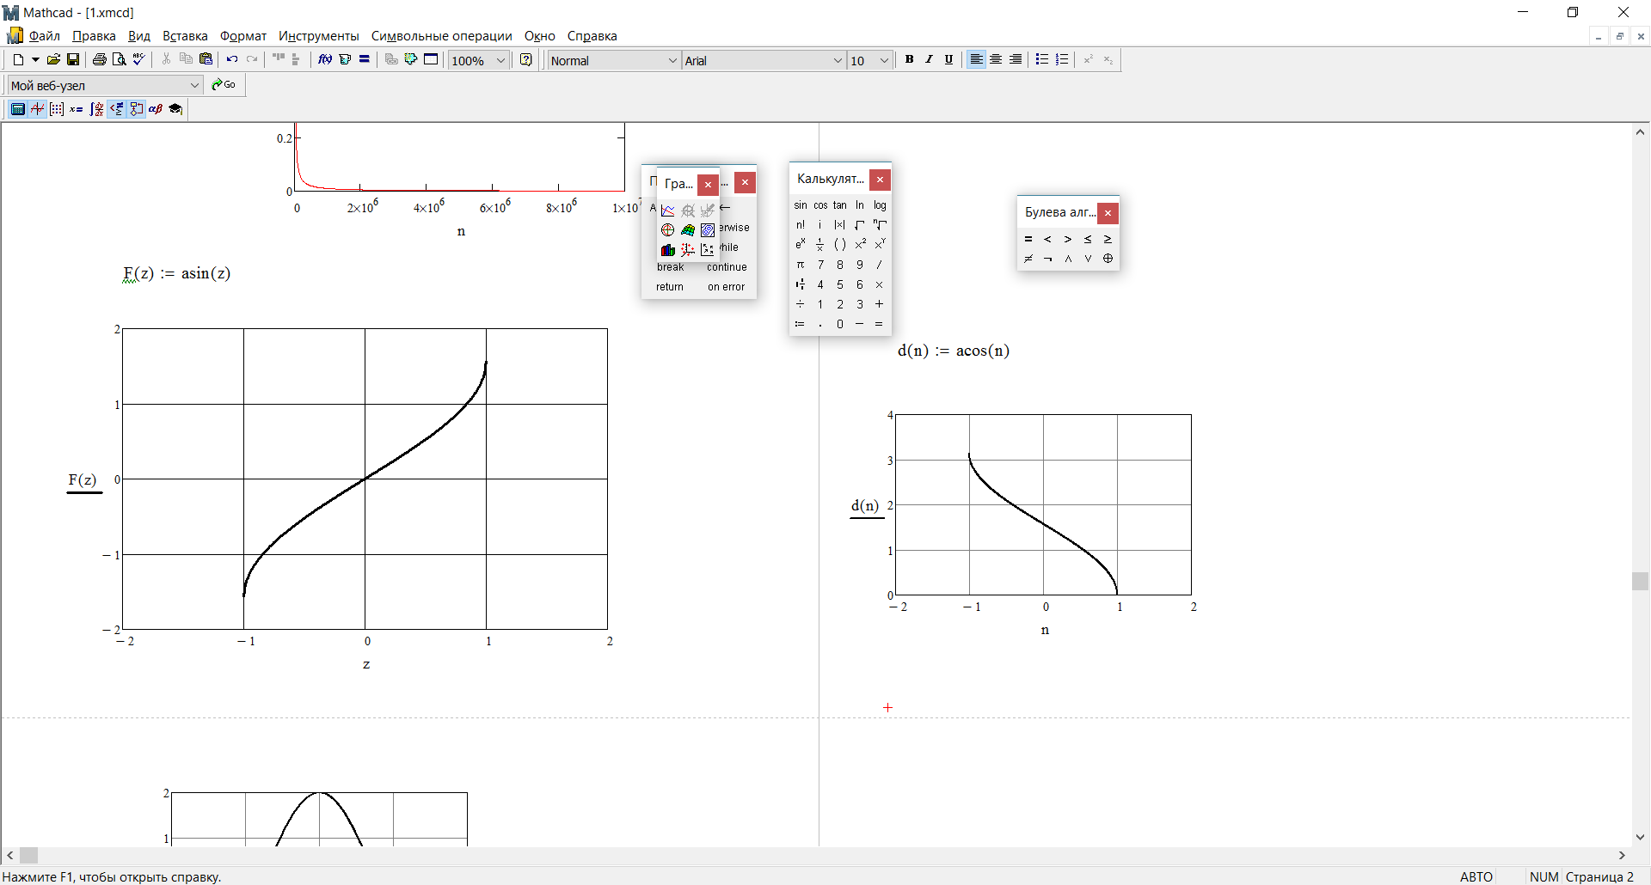
Рис. 1.12. График функции 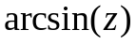 на интервале [-2, +2].
Видно, что за пределами аргумента равными единицы график отсутствует и это не противоречит тому, что Вы изучали в школе. Однако если пакет не сообщает об ошибке, то значит, вычисления были успешно выполнены для всех значений аргумента. В чем же дело?
Как уже указывалось выше, пакет может оперировать с комплексными числами. Поэтому можно предположить, что при значениях 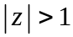 результат вычисления может быть комплексным числом, которое невозможно отобразить на плоскости графика. Проверьте эту гипотезу.
Постройте действительную и мнимую часть функции (рис. 1.13). Обратите внимание, что для (т.е.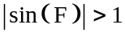) угол является комплексной величиной. На интервале от -1 до +1 угол чисто действительный, за пределами этого интервала комплексный и равный
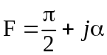.
Результат, конечно же, не удивителен для тех, кто знаком с теорией функций комплексного переменного.
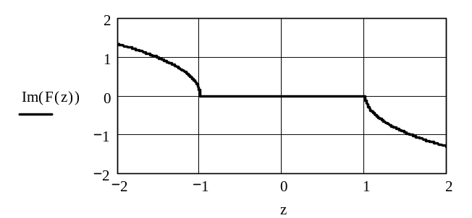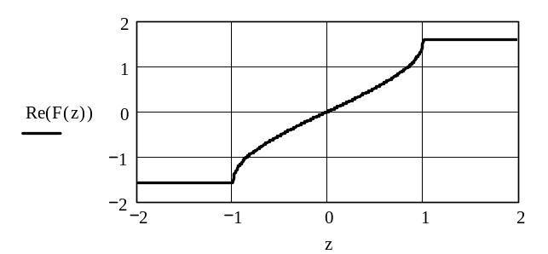
а
б
Рис. 1.13. Действительная а) и мнимая часть б) функции 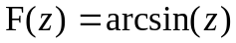

1.5. Использование графиков для решения алгебраических уравнений
Анализ поведения функций по их графику позволяет найти корни алгебраических уравнений.
Постройте график функции 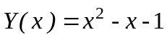 и примой 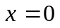. Результат показан на рис. 1.13. Найдите по графику значения корней и определите ошибку графического решения.
Уравнение 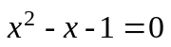 имеет два корня x₁= 1.618034 и x₂= - 0.618034. Это хорошо видно на рис. 1.14. График функции 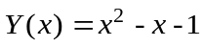 пересекает ось в двух точках, координаты которых можно найти, используя окно трассировки.
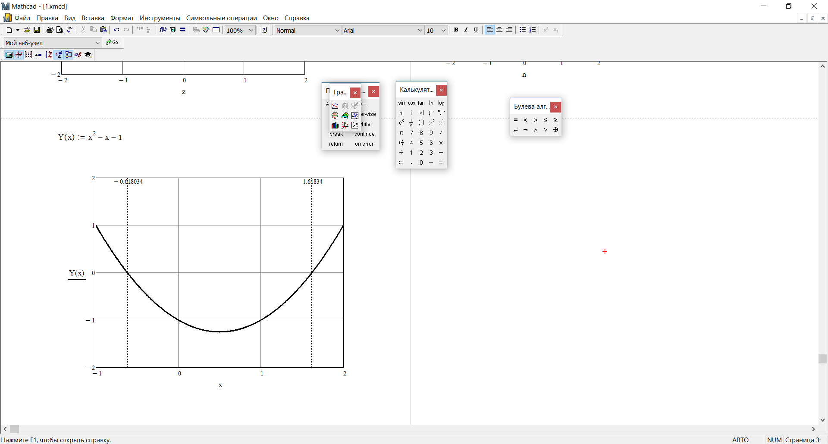
Рис. 1.14. Графическое решение уравнения второй степени.

Иногда требуется найти точку пересечения графиков двух функций. Поиск такой точки сводится к решению уравнения 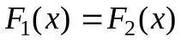, что как раз и эквивалентно поиску точки пересечения двух графиков. Пусть первая функция равна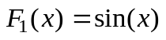, а вторая – 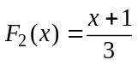.
Постройте график каждой из функций (см. рис. 1.15).
Так как 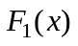 изменяется от минус 1 до плюс 1, а 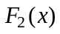 линейная функция, принимающая значение -1 в точке -4 и 1 - в точке 2, то достаточно построить графики на интервале 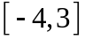. Используя трассировку графика, найдите точки пересечения графиков (корни уравнения).
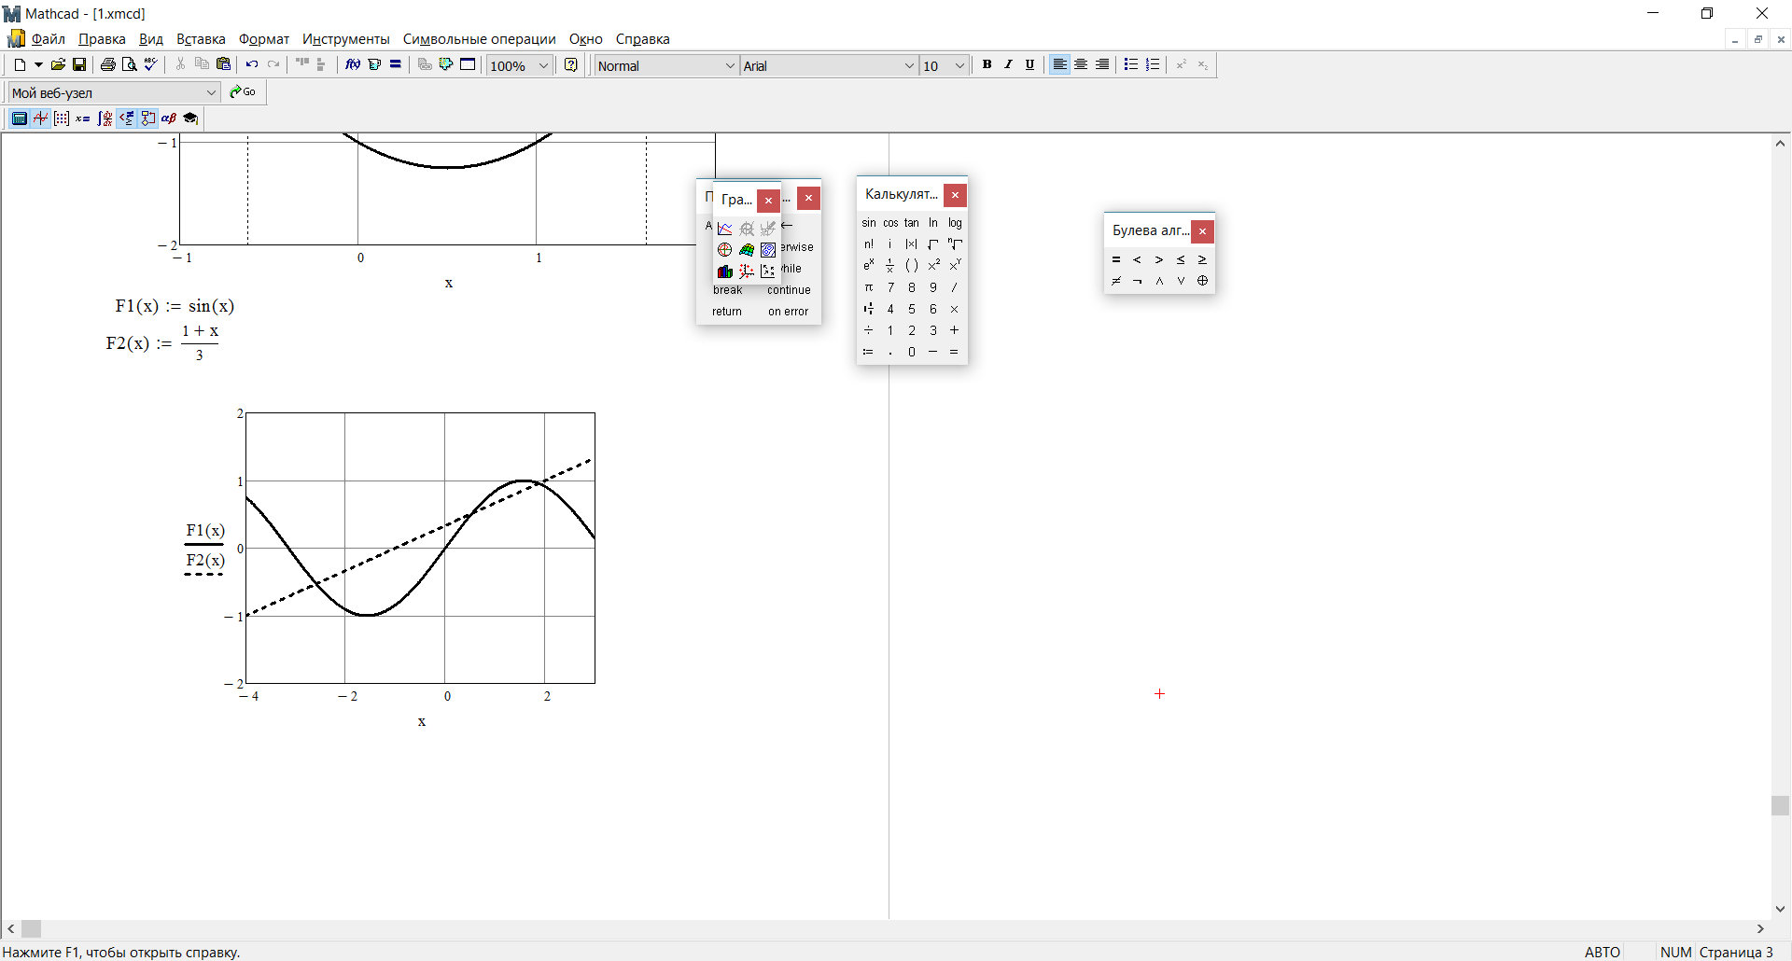
Рис. 1.15. Графическое решение уравнения .

Задания к разделу

1. Постройте график функции 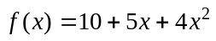, выделите четную и нечетную части функции и постройте их.
2. Найдите значения функции 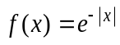 в точках 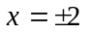.
3. Постройте график функции 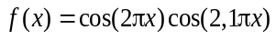 и определите ее период.
4. Определите период функции 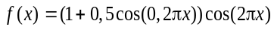.
5. Найдите первые четыре нуля функции Бесселя нулевого порядка.
6. Найдите первые четыре нуля функции Бесселя первого порядка.
7. Найдите первые три экстремума функции Бесселя нулевого порядка.
8. Найдите первые три экстремума функции Бесселя первого порядка.
9. Найдите точки перегиба функции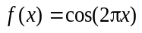 на отрезке от 0 до π.
10. Оцените точность приближенной формулы 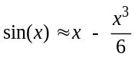 на отрезке от 0 до π/2.
11. Оцените точность приближенной формулы 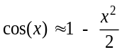 на отрезке от 0 до π/2.
12. Найдите корень уравнения 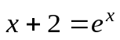.
13. Найдите асимптотическое поведение функции 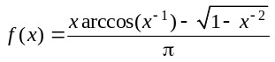 при .
14. Постройте функцию заданную параметрически в виде 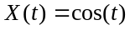 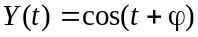 (фигура Лиссажу). Примите 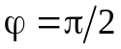. Изменяя , понаблюдайте за изменением графика.
15. Постройте в полярной системе координат функцию 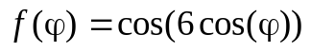и найдите направления ее максимумов.
16. Постройте график функции 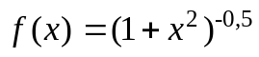и найдите ширину графика на уровне 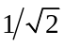.
17. Постройте график затухающих колебаний 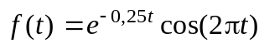 и найдите число колебаний, которое совершает система, прежде чем их амплитуда уменьшится в 10 раз.
18. Падение напряжения на реальном полупроводником диоде связано с протекающим через него током функцией 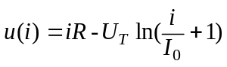. Примите R = 50 Ом, I₀ = 10⁻¹³ А, U_{T} = 0,025 В.
Постройте график и подберите кусочно-линейную аппроксимацию вольтамперной характеристики диода. (Аппроксимацию проводить в области 0, 0; 1,5, 0.01)
19. Установить области существования действительных корней уравнения
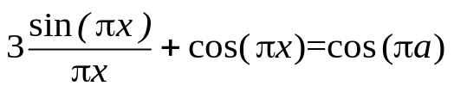.
20. Вольтамперная характеристика p-n перехода описывается функцией 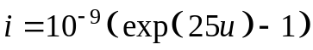. Цепь содержит резистор 50 Ом и источник постоянно ЭДС 1 В. Состояние цепи, описывается системой уравнение цепи
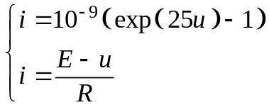
Используя графические построения, найдите ток, протекающий через переход и напряжение на нем.
21. Напряжение 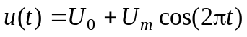 действует на нелинейную цепь с ВАХ 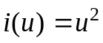 мА. Примите 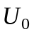= 0 В и 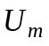= 0,5 В. Постройте графики напряжения и тока. Найдите период изменения тока. Повторите задание для = 1 В.

Сохраните все файлы. Они пригодятся при выполнении расчетных заданий и лабораторных работ.

